25
111年度下半年度
自 衛 消 防 編 組 訓 練
（一般防火管理場所成果）

場所名稱：高雄市那瑪夏區公所
場所地址：高雄市那瑪夏區達卡努瓦里大光巷230號
場所電話：07-6701001
管理權人：孔賢傑
防火管理人：高嫦伶
訓練日期：111年12月22日

檢附資料：
- 封面
- 自衛消防編組訓練計畫提報表(訓練10日前場所提報)
- 自衛消防編組訓練計畫(訓練10日前場所提報)
- 自衛消防編組訓練紀錄(訓練後14日內場所提報成果資料)
自衛消防編組演練暨驗證計畫提報表
受文者 |  | 高雄市政府消防局第六大隊第二中隊那瑪夏分隊
主旨 |  | 本場所提報自衛消防編組訓練暨驗證計畫（如附件）
提報人 |  | 管理權人 孔賢傑 （簽章）
實施者 |  | 防火管理人 高嫦伶 （簽章）
場所訓練 | 名稱 | 高雄市那瑪夏區公所 | 電話 | 07-6701001
 | 地址 | 高雄市那瑪夏區達卡努瓦里大光巷230號
 | 日期 | 111年12月22日
 | 內容 | □滅火訓練 □通報訓練 □避難引導訓練 ■綜合演練
 | 種類 | □白天人員之訓練 □夜間人員之訓練 ■全體人員之訓練
 | 參加人數 | 26人 | 前次訓練時間 | 110年06月23日
 | 派員指導 | ■要 □不要 | 消防車支援 | □要 ■不要
 | 其他 | 1.請支援講師協助訓練課程。
防火管理員  初訓日期 |  | 111年12月16日 | 最近一次複訓  (填發證日期)
消防機關審核 |  | - 本案符合消防法第13條第1項規定，同意備查。  - 本案符合消防法施行細則第14條規定，同意備查。  - 分隊存查。  - 其他：

自衛消防編組訓練計畫
一、高雄市那瑪夏區公所自衛消防編組訓練課程表
課程表
訓練日期：111年12月22日（星期四）
講授人員：吳震偉隊員(那瑪夏消防分隊)
項次 | 時段 | 課程名稱 | 課程內容
1 | 08:00-09:00 | 滅火訓練 | 講解滅火原理、方法及實作
2 | 09:00-10:00 | 通報訓練 | - 講解如何通報消防單位  - 講解如何廣播疏散人員
3 | 10:00-11:00 | 避難訓練 | - 講解避難引導原則  - 講解場所疏散規範
4 | 11:00-11:30 | 防震演練 | - 講解發生地震災害情況，實施應變處理。  - 講解區公所災害處置能力及各項災害處置流程，整合災害處理效能外，並作為日後災害處置參考經驗，藉以強化區公所災害防救災應變處置暨善後復原重建作業能力。
5 | 11:30-12:00 | 綜合訓練 | - 假設可能起火情境，啟動本場所自衛消防編組機制。（應依場所使用型態，模擬於場所自衛消防編組人員相對較少及避難逃生最不易情境進行演練，如於日間模擬夜間自衛消防編組之人力狀態下進行演練，非指於夜間進行自衛消防編組人員演練。）  - 防災應變之教育訓練。
二、自衛消防編組訓練名冊
編組班別 | 組長 | 組員 | 工作內容 | 攜帶器材
隊長 | 孔賢傑 |  |  | 1.臂章  2.行動電話
副隊長 | 周浩祥 |  |  | 1.臂章  2.行動電話
防火管理員 | 高嫦伶 |  |  | 1.臂章  2.行動電話
通報班 | 柯志聰 | 林佩君  田秋靜  林陳慧伶  許雅惠  翁嘉雯  黟布  江孟婷  林岑昊  葛勝輝 | 接獲受信總機鳴響或熟悉火警訊息後立即實施確認，經查證屬實立即向119報案，並用廣播設備廣播，通知民眾疏散方向及各班別執行編組任務。 | 1.臂章  2.行動電話
滅火班 | 蘇琪翔 | 何志明  劉政宗  林揚旭  李凱倫  李中興  張財發  趙億忠  許天恩 | 接獲通報後立即攜帶救災設備至起火樓層，先瞭解火災種類後在利用室內消防栓箱或滅火器實施滅火。 | 1.臂章  2.滅火器  3.水帶瞄子
避難引導班 | 柯姿宇 | 陳碧森  蔡維銘  陳銀鳳  許珮珊  龔文奇  孔淑貞  盧秀琳 | 打開安全門或緊急出口，保持避難通道之暢通，引導顧客疏散並禁止人員搭乘電梯。 | 1.臂章  2.員工名冊  3.手提式擴音機  4.哨子  5.引導指揮棒
安全防護班 | 葛翔瑋 | 葛雨婕  顏宸怡  何正品  周志平  陳致遠  江明德  潘惠珍 | 立即關閉防火門及防火鐵捲門，關閉電源、瓦斯，緊急電源之確保，電梯設施之緊急處置。 | 1.臂章  2.手電筒 3.電梯用鑰匙
救護班 | 高雅文 | 鄭梅慧  朱文華  柯慧禎  邱光明  張稱讚  余俐蓉  曾忠靜 | 1.緊急救護所之設置。  2.受傷人員之緊急處理。  3.與消防人員聯絡供資訊。 | 1.臂章  2.急救用品

自衛消防編組訓練紀錄
- 檢討會議記錄
- 時間：111年12月22日上午11時40分
- 地點：本所2樓會議室
- 主席：周浩祥 (代) 紀錄：高嫦伶
- 討論事項
- 本次演習優點
  - 通報班：
□演練時，確認火點人員正確了解起火位置，且回報時聲音宏亮、清楚、正確。
□報案人員、廣播人員報警清晰、明確且報案流程順暢。
□通報班班長指揮得宜。
  - 滅火班：
□滅火器、室內消防栓人員之訊息傳達迅速，操作滅火器、室內消防栓，正確且快速、熟練。
□滅火失敗時懂得立即避難逃生，且立即橫向通報，通知其他人員緊急應變。
□滅火班班長指揮得宜。
  - 避難引導班：
□引導人員臨時應變能力佳，因應現場狀況作出正確處置，引導音量大且清晰得宜。
□禁止人員搭乘電梯、將人員引導至正確方向疏散並。
□快速於各逃生口引導本所人員至室外避難地點，且確實清查所有樓層。
□避難班班長指揮得宜。
  - 安全防護班：
□人員接獲通報後立即關閉空調及電氣設備、空調…等，相關危險物品。
□接獲通報後，立即通知逃生人員禁搭電梯，且立即停止電梯之運轉。
□救護班班長指揮得宜。
  - 救護班：
□人員受傷，能夠快速緊急處理，避免傷勢惡化。
□立即通報其他人員，前來協助救護行動，以優勢人力，快速、正確救護處置受傷人員。
- 本次演練缺點
  - 滅火班：室內消防栓的位置不熟悉，宜增加現場熟悉度，並在滅火設備動作使用上，宜再加強熟練度。
  - 避難引導班：針對身障民眾或本所同仁，因加以協助。或是設法將避難弱勢同仁，其辦公位置調整到方便、快速的避難逃生位置。
- 建議檢討改進事項
  - 吳震偉隊員：
    - 希望各班別的每位成員皆可以輪流操作各班別的滅火、通報器材，且各組別定時輪替，達成各編組任務動作確實之要求。
    - 除防火門關閉以外，逃生動線上之前後門、或大門無需關閉，以免影響人員避難逃生。
  - 高主任嫦伶：
    - 依建議下次編組演練時，各編組人員之班別可作適當調整，且輪流更換，另各編組成員須輪流操作，增加動作熟悉度。
    - 呼籲本所各樓層之常閉式防火門，請同仁使用後務必再度關閉，避免防火區劃被破壞，讓火、煙侵襲各防火區劃，造成正常功能無法運作。
    - 滅火、通報、避難引導、安全防護、救護之功能—讓各編組同仁務必熟悉自身編組任務，加強動作熟悉度，多作幾次實際操作練習，以利快速、正確的達到。
  - 周秘書浩祥：
    - 每半年一次的自衛消防編組演練，每位編組人員務必把握機會，用心操作。
    - 為求本所場域防火安全，各編組人員務必了解各編組織任務職掌，並能確實執行各項任務。
    - 本次演練各班班長皆能指揮得宜，各組如有需檢討之處，或編物人員有更好的建議，可提出討論，務必多加留意並改進。
    - 謝謝各位同仁的配合，透過消防編組演練能熟悉各自編組任務，以備不時之需。
    - 謝謝那瑪夏消防隊吳震偉隊員蒞臨指導，也謝謝本所同仁參與今天的演練。
- 散會：111年12月22日中午12時
- 自衛消防編組訓練成果照片
通報班：確認火災、撥打119、辦公室廣播
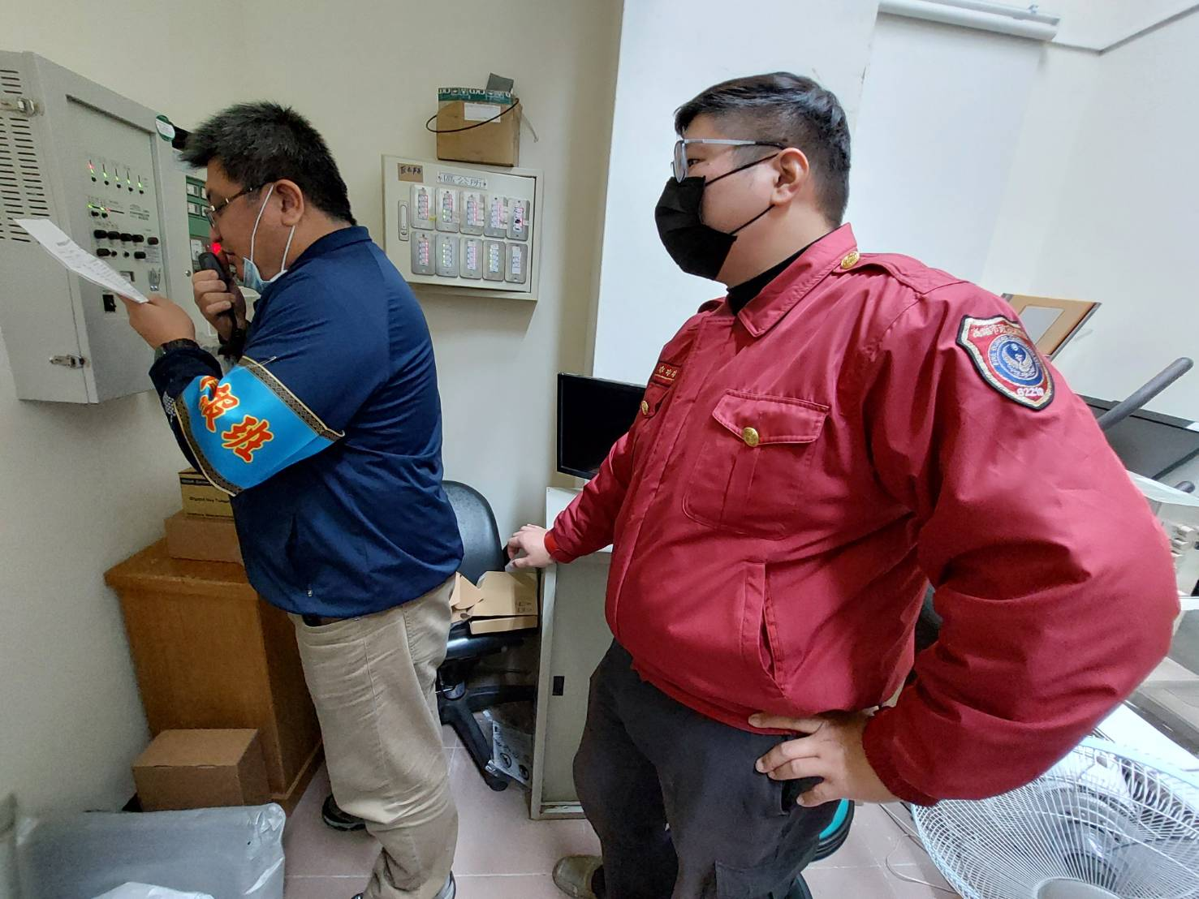
滅火班：初期滅火(滅火器、室內消防栓)
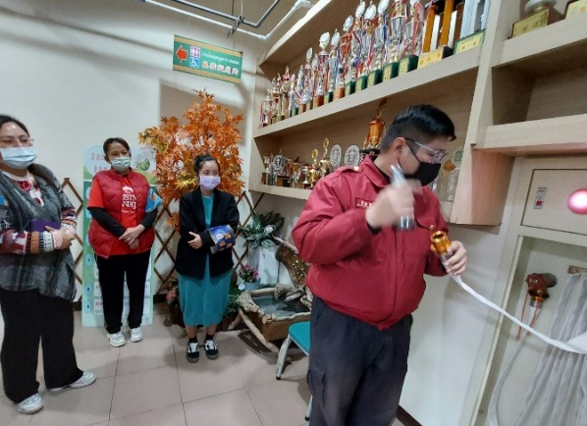 | 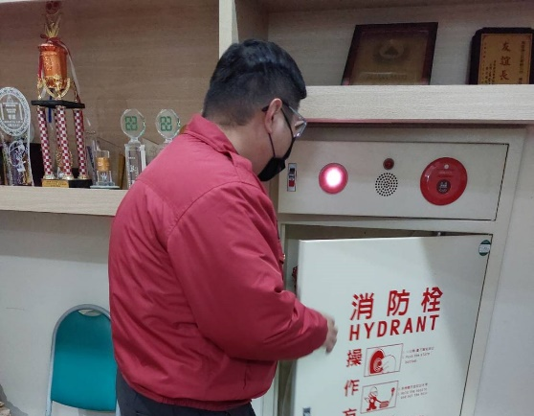
避難引導班：引導至安全處
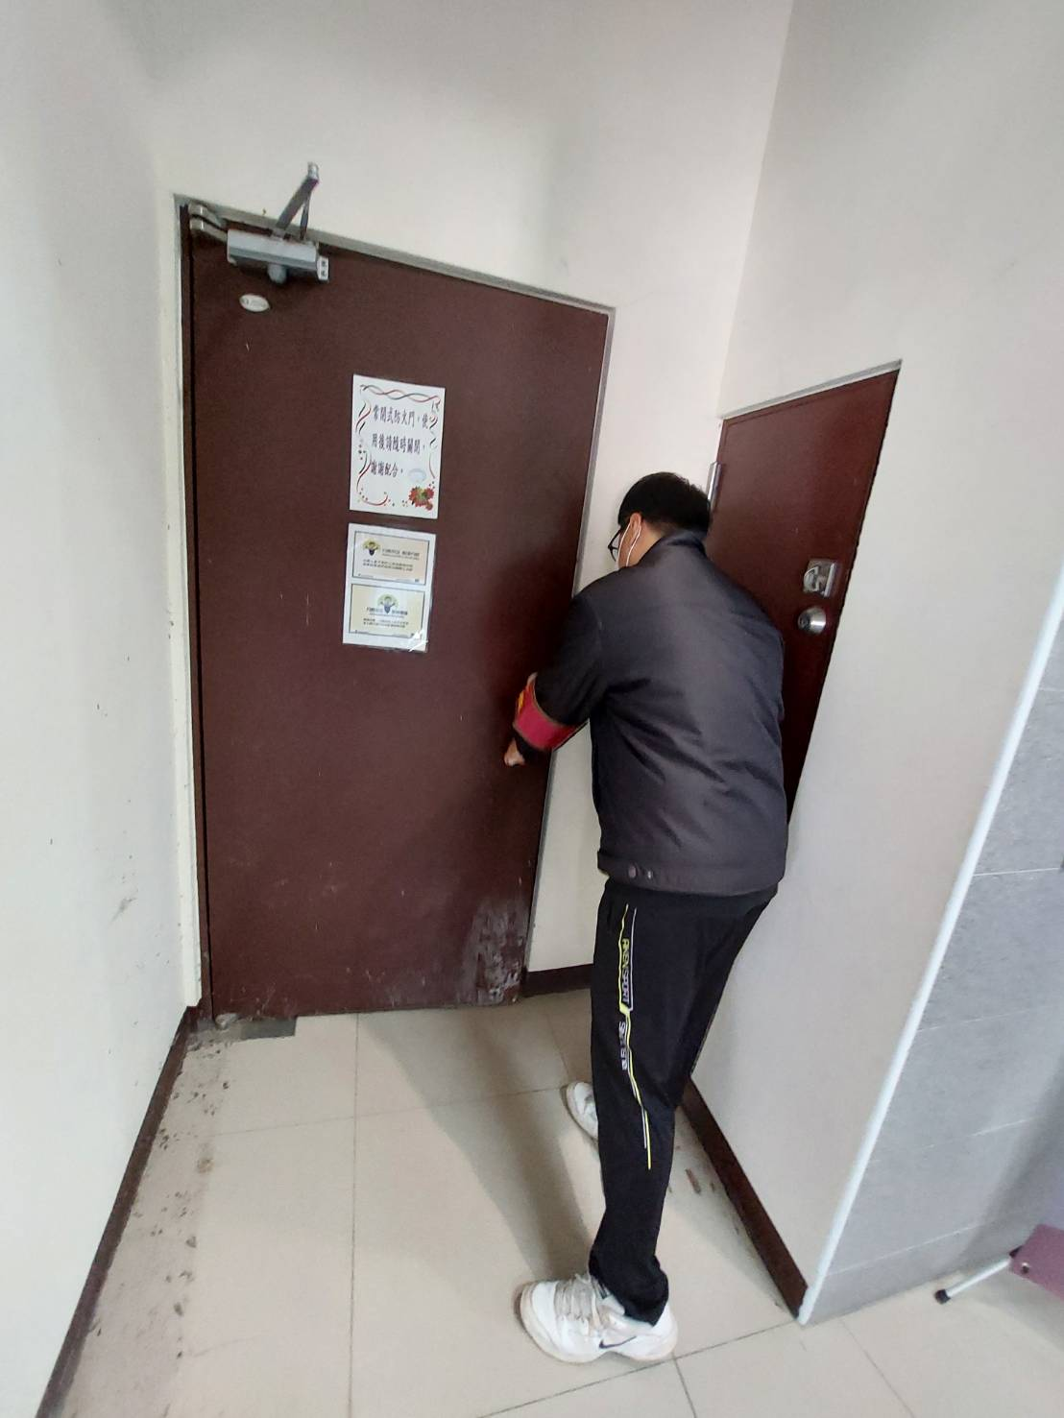 | 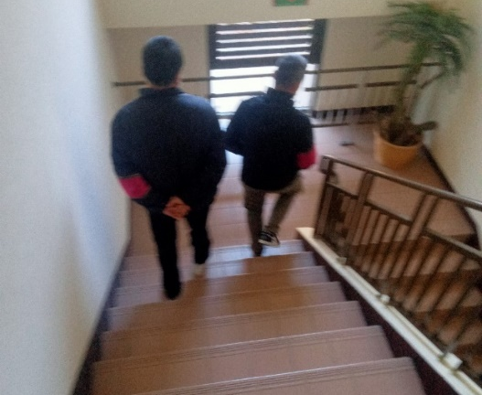
安全防護班：電梯之緊急處置
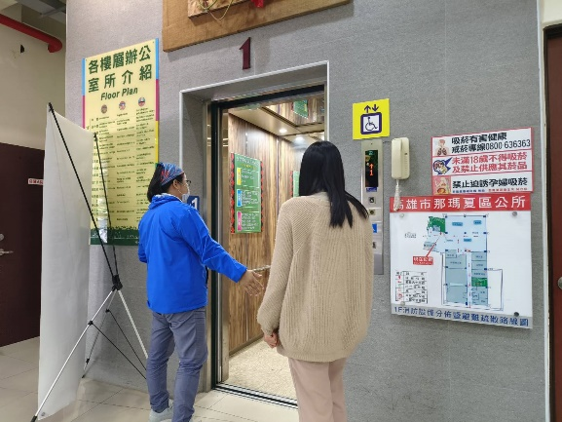
救護班：包紮止血
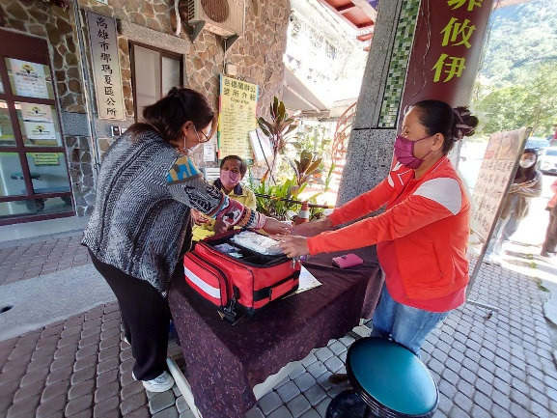
召開檢討會議
 | 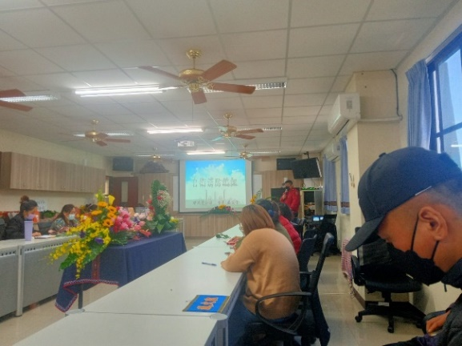
防災防震教育情形
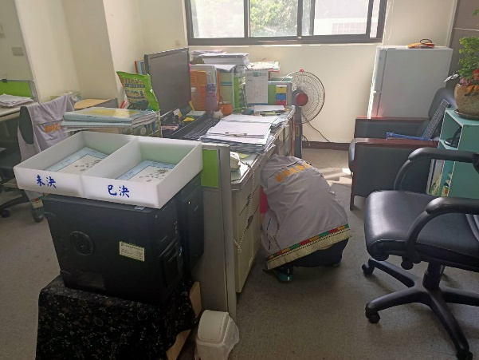 | 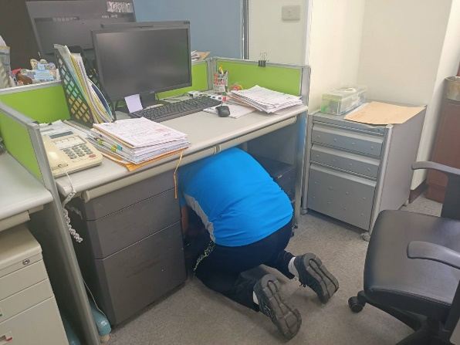
防火管理上課情形
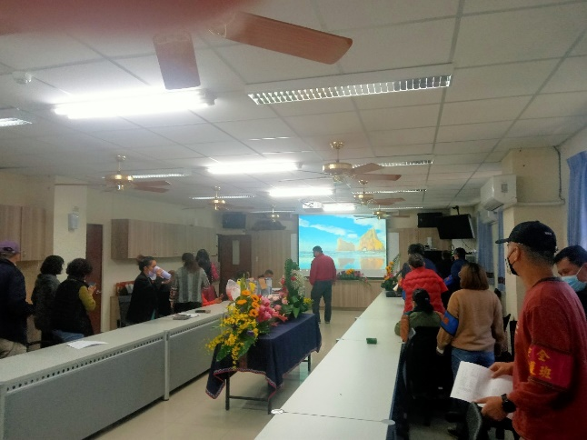 | 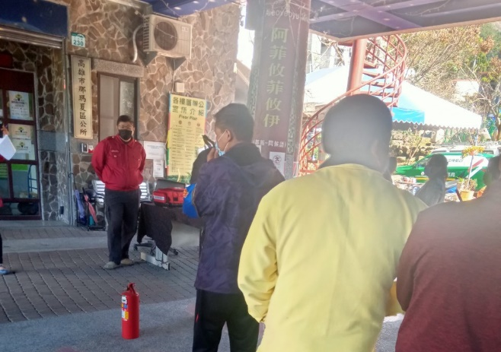
- 防火管理人證書影本

